SIP Janitor

指導老師：吳曉光

專題學生：張勝淵

鍾政弘

Content
SIP Janitor 1
1 Abstract 2
2 Features 2
3 System Structure 3
4 Implements 4
4.1 Smart Doorbell Camera 4
4.1.1 Features: 5
4.2 Thumbnail Answering Machine 5
4.3 SIP 6
4.3.1 SIP Server 6
4.3.2 SIP Library 6
4.4 RTP Stack 8
Feasible Solutions: 8
4.4.1 Synchronization between Remote & Local Clock: 8
4.4.2 Latency of Processing & Transmission 9
5 實作環境及硬體設備 10
開發平台: Creator S3C4510 CPU Board 10
5.1 配備功能 10
5.2 硬體規格 11
5.3 軟體規格 12
6 Conclusions and Remarks 13

Abstract
傳統的門鈴對講機只能將訊息傳給在家的用戶¸假若有人拜訪卻無人在家時,
將無法立即得知,而為了改善這點,SIP 居家代理系統(SIP Janitor) 結合了一般的
對講機和SIP Phone 的功能。此一裝置伴演著居家代理人的角色，同時有著住宅
守衛者的性質。對於需長時間外出，又希望能對於家中情況有所掌控者，提供一
個簡單且強健的Solution。
當有顧客拜訪且您剛好外出時，看見大門緊鎖，多都只能轉頭就走。此時
SIP-Janitor 就可以為拜訪者提供適當的服務，得知主人現在之相關訊息，有需要
的話，可直接利用SIP 與主人建立通訊，連至其辦公室的桌上型電腦或隨身攜帶
的SIP Phone。藉由其上裝置的CMOS camera，更能隨時隨地連回家中的SIP
Janitor system，清楚的觀察到家中事物的一舉一動。此外，若結合UREC (Universal
Real-life Event Catcher)，更可以對家中特定的動態作拍照，存入Back Server 供
日後查詢之用 。
使用SIP-Janitor後, 不管你在哪, 他都可和你聯繫, 而即使你在外頭, 他也
都能隨時跟你回報, 讓家真正成為家中的一員, 讓你跟家的關係更緊密。

Features
1. 當有人來按門鈴時, 可將影像擷取下來, 並可選擇是否要將影像傳給
SIP Phone, 即使你在外頭, 也能讓你能在第一時間內知道誰來拜訪了。
2. 擁有錄音功能, 假若無人在家時可讓使用者留言 ,並可將訊息即時傳給
SIP Phone , 讓你不會漏掉任何重要的事情。
3. 外出時可將預先錄音留言的訊息給拜訪的客人, 給白跑一趟的客人有個
交代。
4. 擁有轉接功能。
5. 可錄下自己喜歡的音樂當作鈴聲, 讓你的鈴聲更多變化。
6. 可開啟監視功能, 監控週遭環境, 讓你對居家的安全有進一步的保障
(未來改良方向)。

System Structure
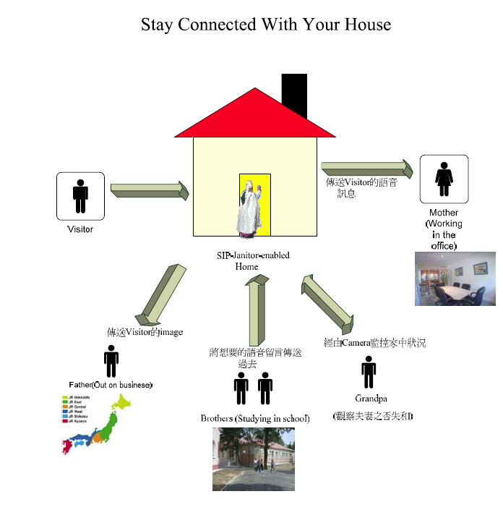

Implements

Smart Doorbell Camera
當有客人來訪時，在您家門口按了幾次門鈴都沒有回應〈你可能剛好出遠門或肚
子痛〉，便只能一肚子氣的拍拍屁股走人。您可能因此喪失一大客戶或命中貴人。
在有安裝SIP Janitor 的情況下，the door bell camera 便會自動拍下按鈴入之大頭
照。〈即使他不會用門前的通話系統也不打緊，只要有「按門鈴」技能即可，相
當簡便〉

Today's Visitors

此snapshot 會自動傳送到屋主的desktop PC 或是 PDA。因此，對於所有曾來拜
訪過的入都有跡可查。
對於較進階的參訪者，也可以在直接透過SIP Janitor 對話同時，看見對方的神情
〈如同視訊電話一般〉，對與您通話者能有更進一步的了解，給予更適當的回應
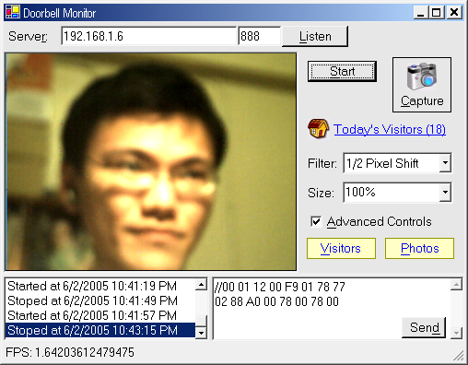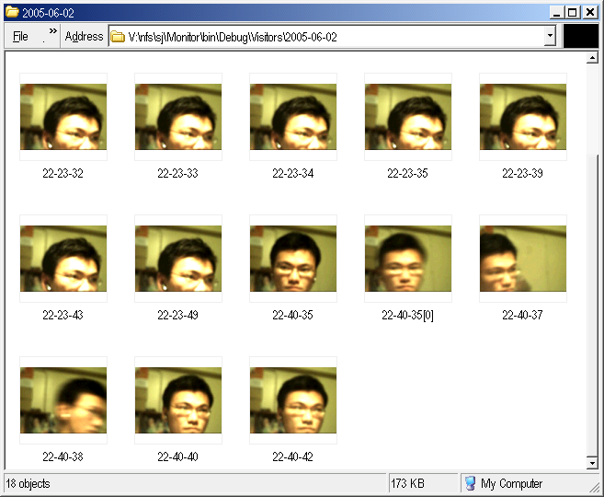

Features:
- 自動照下按下門鈴的拜訪者，不錯過任一訪客。
- 隨時監視大門前來路不明之人士，降低犯罪率。
- 可自由截取影像，organized in chronological order，供日後參考之用。
- 隨時透過網路check今日的訪客，以作更進一步的聯繫。
- 提供多樣式 customizable doorbell sounds，可用以鑑別拜訪者或欲拜訪之對像。

Thumbnail Answering Machine
在傳統的答錄機，如要check messages，都只能從頭到尾，一筆一筆的聽過去，
無法略過一些spam messages〈如上門來賣藥所留下的message〉。
如果有個大頭照縮圖(Thumbnail) 來做為索引(index) ，便可直接按跳到您認為較為重要的
message，節省您許多寶貴的時間。


SIP Phone

SIP Server
我們使用了OnDo Sip Server (http://www.brekeke.com )的免費版本來作測試。
OnDO Sip Server 提供了Registrar, Proxy Server 和Call Routing 的功能，藉由OnDO
Sip Server 和市面上許多的SIP hardphones 和SIP softphones 即可立即建立VOIP
的對談。
以下為OnDo Sip Server 的環境要求
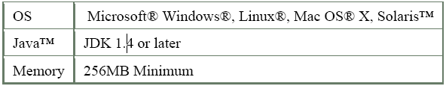

SIP Library
在Sip library 方面，我們則採用了OSip 的open source
http://www.gnu.org/software/osip/osip.html
由於OSip 並非一完整的Sip stack，且有些地方似乎還有些問題，所以我們
在這只裡只有使用其SIP Parser所提供的功能：
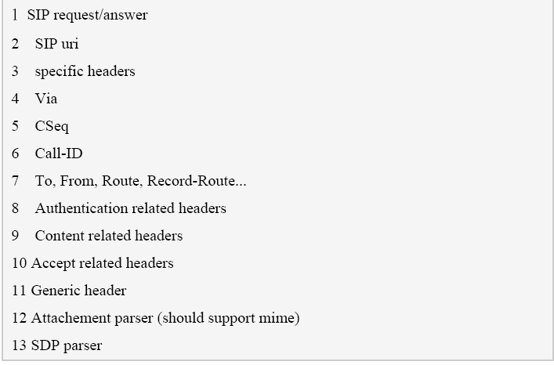
至於SIP Transaction部分則是我們自己實做，以下為其雙方正常溝通時的流程圖
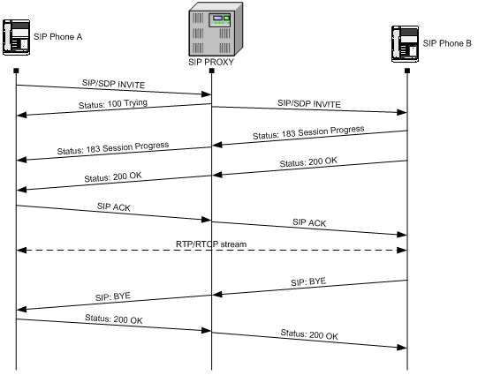

RTP Stack
RTP (Real-time 在porting到embedded system (uClinux for single board system) 上時，最大的問題就在於system clock的準度。在嵌入式系統中，為達成power saving 的目的，clock rate 與 system clock 比起其它的系統較為的低。低精確度的system clock 使得同步較為困難。

在這種即時互動 (interactive) 的應用中，相當準度的synchronization 對通訊品質來說有著相當的重要性。再來次要的 issue 就是延遲的問題 (latency)。

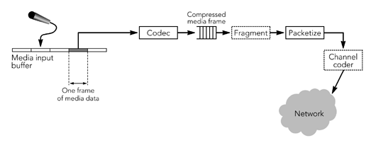
傳送端
負責資料的截取(capture)與傳送(transmit)
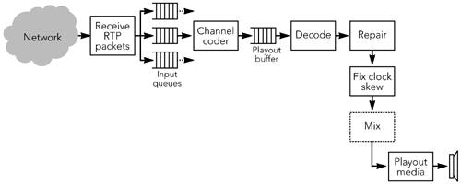
接收端
負責資料的收集(collect)與播放(play out)

Feasible Solutions:

Synchronization between Remote & Local Clock:

在缺乏高精準度的system clock時，我們可以選擇單用transmitter side (傳送方) 的 timestamp (於下圖，夾在每個RTP packet的header之中) 來做為訊息重組與播放 (collect & play out) 的基準，以adaptive的方式，適時的修去(trim)過舊的資料，以避免因網路之不穩 (network jitter) 而造成的舊資料過度的累積於buffer之中。所以buffer的size上限應做謹慎的選擇。在播放的流暢度與延遲(latency)之中取得平衝。

Payload type | Sequence number | Timestamp | Synchronization source identifier | Miscellaneous fileds
RTP header fields

Latency of Processing & Transmission

資料的發送方(transmitter)需儘量保在一個定時定量的sending狀態。傳送頻繁的小封包可把latency減到最低，但由packet產生的overhead也會大大的提升。大packet減少單位時間之傳送次數，增加network的有效利用率(effective utilization)，但latency 會加大。且封包的遣失，相對來講對通話的品質也影響較大。

為降低網路頻寬的需求，資料在傳送之前，一般都會經過codec做資料編碼或壓縮的處理。在RTP的protocol之中定義了許多壓縮scheme，如下表：

Payload-Type # | Audio Format | Sampling Rate | Data Rate
0 | PCM u-law (G.711) | 8 kHz | 64 kbps
1 | 1016 | 8 kHz | 4.8 kbps
3 | GSM | 8 kHz | 13 kbps
7 | LPC | 8 kHz | 2.4 kbps
9 | G.722 | 16 kHz | 48-64 kbps
14 | MPEG Audio | 90 kHz | ---
15 | G.728 | 8 kHz | 16 kbps

其中，由於G.711是用Scalar Quantization，也就是對每一個sample單獨做quantize，處理相當簡單，因此processing latency是最小的，但compression ratio 並沒有 Vector Quantization來得好。VQ一次quantize一群samples，在網路頻寬極為不足時有很好的效果，但由於其complexity較高，對power saving 可能會有負面的影響。

對於視訊的部分，RTP也提供了一此較可行的encoding scheme。

Payload-Type Number | Video Format
26 | Motion JPEG
31 | H.261
32 | MPEG 1 video
33 | MPEG 2 video

由上可知，如要implement video phone，聲音和影像必需是獨立且分開處理的。此design的好處增加了其應用的flexibility，在頻寬不足的情況下可turn off視訊的部分繼續通話。

實作環境及硬體設備

開發平台: Creator S3C4510 CPU Board
Creator 嵌入式系統開發,訓練實作平台,它把Creator 硬體平台結合pocket ARM
ICE(或Carrier ICE),以及FPGA, DSP, Embedded Linux 的整合,而或為一個SOC
Embedded Linux 的發展系統。

配備功能
1. 網路Camera
2. 網路server 遠端監控系統
3. 網路自動販賣控制
4. 語音辨識系統
5. 語音辨識控制
6. 影像辨識系統
7. 文數字辨識語音播放器
8. LCD 圖像變化控制
9. CF 讀卡機
10.CF 影音播放器

硬體規格
記憶體 (Memory)：
2M Bytes Flash ROM
16M Bytes SDRAM support byte, half-word, word size
Access Compact flash card（compact flash card optional）
SDRAM Memory Expansion connector
通訊傳輸 (Communication)：
RS232C port for Debug Console
RS232 port for Application
RJ-45 10/100 Base-T Ethernet interface
USB 1.1 interface
人機界面 (Human-Machine Interface)：
codec function with speaker .Microphone circuit
CMOS Camera Module
4X 4 Keypad; LED Lamp X 8;7-Seg LED X 4;8 Pin DIP Switch
Graphic LCD Display by 4 Level
系統支援 (Board System)：
S3C4510 ARM7 TDMI RISC CPU
1*system reset switch
1*JTAG connector
Real time clock by I2 C interface
EEPROM 128 X 8 Bit
Clock changeable for CPU
可針對CPU, memory, LCD, Compact Flash, CMOS sensor, Codec, USB, UART,
EtherNet etc.作電流量測.
Connector for CPU board Changeable

軟體規格
1. IDE 整合發展環境可支援ARM ADS、IAR EW 及GNU GCC 等C Compiler， 提
供發展板之C 原始碼範例程式.
2 Domingo IDE 提供在Windows 系統平台中發展uClinux, 不需佔用另一PC
資源.
3. 支援IAR(EWARM)、ARM(ADS)及GNU(GCC)等C Compiler
4. 針對GNU GCC 提供Template (Stand Alone, Console or uClinux)；針對
uClinux 提供NFS 及TFTP 之快速下載除錯格式
5. uClinux 支援C 及C++之發展及uClinux build image 之常用命令
6. 採視覺化IDE 操作，可自專案-->編輯-->編譯-->連結-->自動下載-->除錯
於同一環境中完成。
7. 原始除錯程式視窗中，提供十組書籤(Bookmark)，可標示指定行號便於返回
原標記所在。
8. 暫存器或記憶體內容改變時可以不同顏色表示，暫存器更可樹狀顯示及自訂
9. 提供一圖形化使用者介面，具Dockable Tabsheet 彈性規劃能力
10.提供Workspace 管理，可自行設定，開啟及儲存所需Desktop 環境。
11.提供自動Make & Load 機制，可Make/Build 單一Target 或build 所有Target
並自動下載HEX、BIN、OMF、UBROF、ELF…等除錯格式。
12.提供Composite View 功能，可依需求自訂多重組合式視窗除錯.
13.可作Call Stack，記錄所有經呼叫副程式之完整流程，Domingo IDE function
windows
14. 支援Flash 燒錄功能並支援周邊配置管理器(Peripheral Configuration
Manager),可自行針對新晶片設定記憶體配置, Bus 寬度..等.
15.可作C Expression 觀察及Local/Global/Struct/Union 變數之觀察/修改
p.s. 我們這次的專題在driver 方面主要是更改原本creator 所提供的driver

Conclusions and Remarks
透過SIP Janitor 讓訪客和主人間建立起便利的溝通介面，也可以建立起居家環境
的安全性，讓科技又貼近人性。
另外我們的程式為for arm-linux 的執行檔，所以未來對於任何arm-linux 的嵌入式系
統，可能包括冰箱、沙發、床……，我們的程式皆可植入其內，並不只有侷限於
隨身的SIP Phone。

